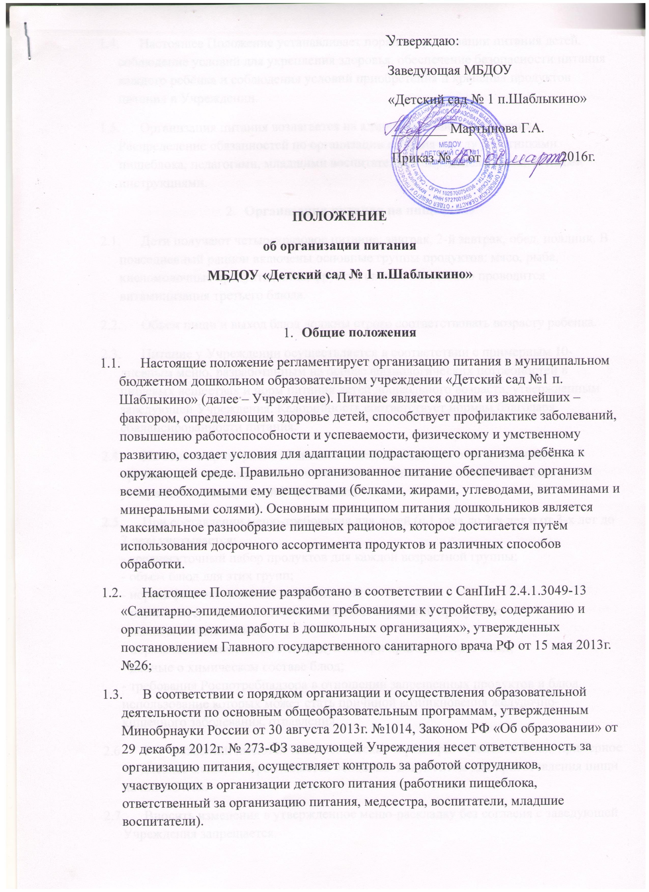

  - Настоящее Полдожение устанавливает порядок организации питания детей, соблюдение условий для укрепления здоровья, обеспечение безопасности питания каждого ребёнка и соблюдения условий приобретения и хранения продуктов питания в Ужреждении.
  - . Организяция питания возлагается на администрацию Ужреждения. Распределение обязанностей по организации питания между работниками пищеблока, педагогами, младшими воспитателями определено должностными инстругциями.

- Организация питания на пищеблоке.
  - Дети получают четырехразовое питание: завтрак, 2-й завтрак, обед, полдник. В повседневный рацион включены основные группы продуктов: мясо, рыба, кисломолочные продукты, яйца, фрукты, овощи. Ежедневно проводится витаминицазия третьего блюда.
  - Объем пищи и выход блюд должны строго соответствовать возрасту ребенка.
  - Питание у Учреждении осуществляется в соответствии с примерным 10-дневным меню, разработанным на основе физиологических потребностей в пищевых веществах и норм питения детей дошкольного возраста, утвержденнымзаведующей Учреждения. Колорийность соответствует нормам благодаря сбалансировасти питания.
  - На основе примерного 10-дневного меню ежедневно ответственным за огранизацию питания составляется меню-требование на следующий день и урверждается заведующей Учреждения.
  - При составлении меню-требования для детей (с 1 года до 3-х лет и от 3-х лет до 7 лет) учитыватся: - среднесуточный набор продуктов для каждой возрастной группы; - объем блюд для этих групп; - нормы физиологических потребностей; - нормы потерь при холодовой и тепловой обработки продуктов; - выходы хотовых блюд; - нормы взаимозаменяемости продуктов при приготовлении блюд; - данные о химическом составе блюд; - требования Роспотребнадзора в отношении запрещенных продуктов и блюд, использование которых может стать причиной возникновения желудочно-кишечного заболевания, отравления.
  - В Учреждении имеются технологические карты приготовления блюд, примерное 10-дневнее меню, которое является основным документом для приготовления пищи на пищеблоке.
  - Вносить изменения в утвержденное меню-раскладку без согласия с заведующей Учреждения запрещается.
  - При необходимости внесения изменения в меню (несвоевременный завоз продуктов, недоброкачественность продукта) ответственным за организацию питания составляется объяснительная с указанием причины. В меню-раскладку вносятся изменения и заверяются подписью заведующей Учреждения. Исправления в меню-раскладку не допускаются.
  - Для обеспечения преемственности питания родителей информируют об ассортименте питания ребёнка, вывешивая меню на раздаче, в раздевалках групп, с указанием полного наименования блюд, их выхода.
  - Ежедневно медицинский работник ведёт учет питающихся детей согласно табеля посещаемости воспитанников.
  - Медицинский работник обязан присутствовать при закладке основных продуктов в котел и проверять блюда на выходе.
  - Объем приготовленной пищи должен соответствовать количеству детей и объему разовых порций; пища подается теплой-температура первых и вторых блюд – 50-60 градусов.
  - Выдавать готовую пищу с пищеблока следует только с разрешения медицинского работника, после снятия им пробы и записи в бракеражном журнале результатов оценки готовых блюд. При этом в журнале отмечается результат пробы каждого блюда.
  - Выдавать готовую продукцию с пищеблока в соответствии с режимом питания каждой возрастной группы. Контроль за качеством продуктов питания и процессом приготовления пищи ведётся старшей медицинской сестрой.
  - В целях профилактики гиповитаминозов, непосредственно перед раздачей, медицинским работником осуществляется С-витаминизация III-го блюда.
  - Оборудование и содержание пищеблока должно соответствовать санитарным правилам и нормативам к организации питания в дошкольных образовательных учреждениях.
  - Помещения пищеблока должно быть оборудованно вытяжной вентиляцией.
- Организация питания детей в группах.
  - Работа по организации питания детей в группах осуществляется под руководством воспитателя и заключается: - в создании безопасных условийпри подготовке и во время приёма пищи; - в воспитании культурно-гигиенических навыков во время приёма пищи детей
  - Получение пищи на группы осуществляется младшими воспитателямистрого по графику, утвержденному заведующей Учреждения.
  - Привлекать детей к получению пищи с пищеблока категорически запрещается.
  - Перед раздачей пищи детям младший воспитатель обязан: - промыть столы с мылом; - тщательно вымыть руки; - надеть специальную одежду для получения и раздачи пищи; - проветрить помещение; - сервировать столы в соответствии с приемом пищи.
  - К сервировки столов могут превлекаться дети с 4-х лет.
  - Во время раздачи пищи в обед осуществляяется в следующем порядке: - во время сервировки столов на столы ставятся хлебные тарелки с хлебом, салфетницы (начиная со 2-ой младшей группы); - разливают первое и третье блюдо; - подается салат; - дети рассаживаются за столы, и начинают приём пищи с салата; - по мере употребления детьми блюда, младший воспитатель убирает со столов салатники; - дети приступают к приёму первого блюда; - подается второе блюдо и порционные овощи; - приём пищи заканчивается приёмом третьего блюда.
  - В группах раннего возраста детей, у которых не сформирован навык самостаятельного приёма пищи, докармливают воспитатель и младший воспитатель.
- Порядок приобретения продуктов, учета питания, поступления и контроль денежных средств на продукты питания.
  - К началу колендарного года заведующая Учреждения издается приказ о назначении ответственного за питание, определяет его функциональные обязанности.
  - Медицинская сестра осуществляет учет питающихся детей в табеле посещаемости, который должен быть прошнурован, пронумерован, скреплен пичатью и подписью заведующей.
  - Ежедневно ответственный за питание составляет меню-раскладку на следующий день. Меню составляется на основании списков присутствующих детей, которые ежедневно, с 08.00 до 08.45 часов утра подают педагоги.
  - На следующий день в 08.00 часов воспитатели подают сведения о фактическом присутствии детей в группах медицинскому работнику, который оформляет заявку и передает её на пищеблок.
  - В случае снижения численности детей, если закладка продуктов для приготовления завтрака произошла, порции отпускаются другим детям, как дополнительное питание, главным образом детям старшего и младшего дошкольного возраста в виде увиличения нормы блюда.
  - Возврат продуктов, выписанных по меню для приготовления обеда, не производится, если они прошли кулинарную обработку в соответствии с технологией приготовления детского питания - мясо, куры; - овощи, если они прошли тепловую обработку; - продукты, у которых срок реализации не позволяет их дальнейщее хранение.
  - Возврату подлежат продукты: яйцо, консервация (овощная, фруктовая), кондитерские изделия, масло сливочное, молоко сухое, масло растительное, сахар, крупы, макароны, фрукты, овощи.
  - Если на завтрак пришло больше детей, чем было заявлено, то для всех детей уменьшают выход блюд и вносятся изменения в меню на последующие виды приёма пищи в соответствии с количеством детей. Кладовщику необходимо предусмотривать необходимость дополнения продуктов (мясо, овощи, фрукты, яйцо и т.д.)
  - Учет продуктов ведется в накопительной ведомости. Записи в ведомости производятся на основании первичных документов в количественном и суммарном выражении. В конце месяца в ведомости подсчитываются итоги.
  - Начисление оплаты за питание производится бугалтерией на основании табеля посещаемости, который заполняет медицинский работник. Число детодней по Табелю посещаемости должно строго соответствовать числу детей, состоящих на питании в меню-требования бюджетных средств.
  - Финансовое обеспечение питания отнесено к компетенции заведующей Учреждения.
  - Расходы по обеспечению питания детей включаются в оплату родителям, размер, который устанавливается решением Учредетеля.
  - Нормативная стоимость питания детей определяется Учредителем.
  - В течении месяца в стоимости дневного рациона питания допускается небольшие отклонания от установленной суммы, но средняя стоимость дневного рациона за месяц выдерживается не ниже установленной.
  - Продукты питания могут приобретаться в торгующих организациях при наличии сертификатов соответствия, удостоверения качества на продукты, соответствующих справок на мясную и молочную продукцию.
- Контроль за организацией питания в Учреждении.
  - При организации контроля за соблюдением законодательства в сфере защиты прав потребителей и благополучия человека при организации питания в Организации администрация руководствуется санитарными правилами СанПин 2.4.1.3049-13, методическими рекомендациями «Производственный контроль за саблюдением санитарного законодательства пр организации питания детей и подростков и государственный санитарноэпидемиологический надзор за его организацией проведением».
  - При неукоснительном выполнении рациона питания и отсутствия замен контроль за формированием рациона питания детей заключается: - в контроле ( поменю и меню-требования) за обеспечением, в течении 4-недельного периода действия рациона питания, необходимого разнообразия ассортимента продуктов питания ( продуктов, соков фруктовых, творожныхизделий, кондитерских изделий и т.п.), а также овощей и фруктов ( плодов и ягод); - в контроле за правильностью расчетов необходимого количества продуктов (по меню-требованиям и при закладке) – в соотаетствии с технологическими картами; - в контроле за правильностью корректировке заказываемого количества продуктов в соответствии с массой (объемом) упаковки продуктов.
  - В случае. Если фактический рацион питания существенно отличается от утвержденного примерного рациона питания, проводится систематический ежедневный анализ рациона питания (примерного меню и меню-требований) по всем показателям пищевой ценности и набору используемых продуктов, результаты которого заносятся в евдомость для анализа используемого набора продуктов, а также расчеты пищевой ценности рационна с использованием справочников химического состава пищевых продуктов, блюд и кулинарных изделий.
  - Администрацией совместно с ответственным за организацию питания, медицинским работником разрабатывается план контроля за организацией питания в Учреждении на колендарный год, который утверждается приказом заведующей.
  - С целью обеспечения открытости работы по организации питания детей в Учреждении, к участию в контроле привлекаются члены ПРО, родительская общественность и т.д.

Настоящее положение принято:
на совете педагогов
протокол №3 от 01марта 2016 года.

